ПОНЯТИЕ О КОМПЛЕКСНЫХ ЧИСЛАХ. АЛГЕБРАИЧЕСКАЯ ФОРМА КОМПЛЕСНОГО ЧИСЛА.
Тип занятия: лекция
Основные вопросы:
- Понятие о комплексных числах. Мнимая единица.
- Противоположные и сопряженные числа.
- Степени мнимой единицы.
- Сложение и вычитание комплексных чисел в алгебраической форме.
- Умножение и деление комплексных чисел в алгебраической форме.
Литература:
- Клюшин В.Л. «Высшая математика для экономистов», 2009
- Ермаков В.И. «Сборник задач по высшей математике», 2009
Домашнее задание:
- Изучить материал лекции, приведенной ниже. Составить конспект.
- Решить задачи, приведенные ниже:

- Выполнить сложение комплексных чисел.
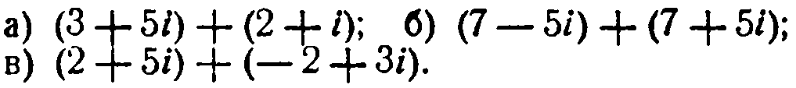
- Выполнить вычитание комплексных чисел.
- Выполнить умножение комплексных чисел.
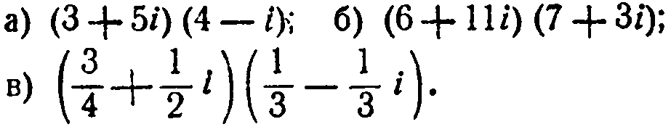
- Выполнить деление комплексных чисел.
